BẢN HƯỚNG DẪN MY DICTIONARY(chi tiết)

Author : Nguyễn Duy Chiến.

MY DICTIONARY có các chức năng chính như: tra từ tiếng anh, tra nghĩa, tra phát âm(nếu có ở một vài từ), phát âm , thêm từ, sửa từ, xóa từ. Ngoài ra còn tích hợp một vài chức năng khác như tra từ điển Việt Anh, xem lại lịch sử đã xóa các từ (trong quá trình dùng), và mục thông tin.

Chi tiết cách dùng các mục như sau:

* Tìm kiếm từ khóa:

Bạn dùng nhập từ khóa vào ô:

Hình 1

Để tìm từ, và nút volume bên cạch có chức năng phát âm từ được nhập.

* Khi khi từ khóa bạn nhập đã được nhận ứng dụng sẽ cho ra một bảng gồm các từ khóa được tìm kiếm hợp lệ, để tìm nghĩa và phát âm của từ đó bạn chỉ cần click 1 lần vào từ đó VD:

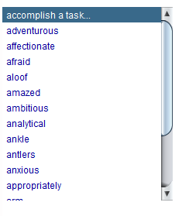Hình 2

* Có 2 cách thêm từ được tích hợp trong ứng dụng:
* C1 khi từ khóa của bạn nhập vào mà từ đó không có trong từ điển có sẵn thì ứng dụng sẽ chuyển sang chế độ dịch tự động của API Google(chỉ sử dụng khi có Internet). Để thêm bạn chỉ cần click vào ô như dưới.

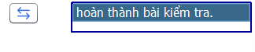Hình 3

Sau đó click vào nút thêm từ  sẽ xuất hiện một bảng nếu muốn thêm bạn chọn “Yes” ngược lại chọn “No”.

* C2 bạn nhập từ từ khóa tiếng anh và nghĩa của nó vào 2 ô sau:

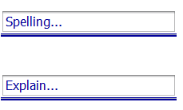Hình 4

Sau đó ấn vào nút thêm như C1.

* Cách xóa từ.

Bạn click vào từ muốn xóa như trong Hình 2 rồi Click vào nút  và chọn ‘Yes” nếu thực sự muốn xóa, ngược lại “No”.

* Cách sửa từ tương tự như nút thêm bạn có 2 cách để sửa từ (khuyến nghị nên dùng cách 1 cách 2 chỉ sửa được nghĩa tiếng việt của từ).
* C1 bạn click vào ô từ muốn sửa như trong Hình 2 bên 2 ô hình 4 sẽ xuất hiện nghĩa tiếng anh và nghĩa tiếng việt của từ muốn sửa bạn chỉ cần thay đổi theo ý muốn và ấn nút  khi sửa thành công sẽ hiện ra bảng với dòng thông báo:

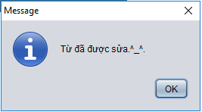

* C2 bạn sửa trực tiếp vào 2 ô trong Hình 4. Nhưng ở trong cách 2 sẽ phát sinh 2 trường hợp nếu từ bạn nhập nghĩa tiếng anh từ đó không có trong từ điển sẵn có bạn sẽ được hệ thống thông báo:

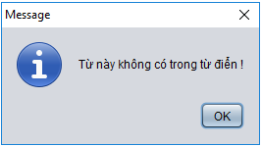

Ngược lại nếu từ hợp lệ bạn sẽ sửa được nghĩa tiếng việt của nó.

Ngoài ra còn một số chức năng tích hợp thêm như:

* Chức năng tra từ điển Việt – Anh:

Để sử dụng bạn cần ấn vào nút chuyển  để chuyển chế độ và nhập từ khóa tiếng Việt vào ô:



Và nghĩa tiếng anh sẽ hiển thị ở ô bên cạnh. Tuy nhiên nếu trong trường hợp không có Internet thì những từ khóa tiếng Việt chưa hoặc không tìm được nghĩa tiếng Anh sẵn có sẽ không hiển thị được.

Tất nhiên trong chức năng này bạn vẫn có thể chọn được 3 chức năng thêm, sửa, xóa theo ý mình.

* Chức năng xem lại từ đã xóa và xem thông tin ứng dụng bạn Click vào History bên phía bên trái để xem lại từ đã xóa, và ô Info để xem thông tin.

*Chúc các bạn trải nghiệm thú vị.*